Применение знаний для синхронизации агентов в параллельном дискретно-событийном моделировании

Knowledge applications for agent synchronization in the parallel discrete-event simulation
Митраков Артём Андреевич.
Пермский Государственный Национальный Исследовательский Университет.
Студент 2-го курса магистратуры кафедры Математического Обеспечения ВС.
e-mail: tom-trix@yandex.ru; тел: +7-963-88-33-995.
614070, г. Пермь, ул. Ким, 109-19.
Аннотация
Данная статья посвящена алгоритмам синхронизации логических процессов для систем распределённого агентного моделирования. В работе предложен новейший подход, основанный на знаниях об исследуемой модели, который действительно подтвердил свою эффективность на практике. В тексте представлены описания предлагаемых алгоритмов, область их применения, практические результаты. Также в статье имеется фрагмент онтологии, разработанной в поддержку предлагаемого метода.
This paper is devoted to the algorithms of logical processes synchronization in a parallel agent-based simulation. There is a novel approach based on model specific knowledge that has confirmed its efficiency during the real simulation. Paper proposes the description of the algorithms, their application, and working knowledge. Besides there is a fragment of ontology designed in furtherance of proposed algorithms.
Введение
Предлагаемая статья посвящена исследованию алгоритмов синхронизации в системах агентного имитационного моделирования. Агентное моделирование является сравнительно новым, но наиболее перспективным и прогрессивным научным направлением в развитии машинной имитации. Этот инструмент позволяет решать весьма сложные трудноформализуемые задачи, такие как моделирование социальных, экономических, политических процессов, задачи, связанные с логистикой, эпидемиологией, цепочками поставок и т.д.
В настоящее время для агентных моделей применяют PDES (Parallel Discrete Event Simulation, – параллельное дискретно-событийное моделирование), для которого существует проблема синхронизации логических процессов. Дело в том, что каждый процесс имеет свой локальный календарь событий, а в ходе коммуникации один из процессов может прислать такое сообщение, что его временнáя метка окажется меньше локального времени процесса.
В сфере распределённого моделирования существует немало работ, преимущественно зарубежных, которые исследуют возможные решения проблемы синхронизации, однако идеального алгоритма до сих пор не было предложено. Под «идеальным» понимают такой протокол синхронизации, который мог бы гарантировать линейный прирост производительности моделирования с ростом числа вычислительных узлов.
Данная работа предлагает алгоритмы синхронизации, которые используют знания об агентной модели, представленные в явном виде, с целью повышения эффективности имитационного моделирования. Таким образом, будет показано, что знания в агентных платформах можно применять не только для интеллектуальной составляющей агентов, но и для повышения скорости параллельного моделирования в целом.
Актуальность выбранной темы обосновывается тем, что проблема синхронизации логических процессов является ключевой в области PDES, поскольку именно синхронизация является «узким местом» в производительности имитационного моделирования.
Теоретическая значимость работы заключается в методах применения знаний о модели в алгоритмах синхронизации (применяется онтологический подход). Практическая ценность таких алгоритмов заключается в том, что они позволяют повысить производительность вычислений в 8-10 раз только за счёт применения знаний.
В статье сначала будет рассказано о последовательном и параллельном моделировании и о двух классах алгоритмов синхронизации. Далее будут предложены алгоритмы, основанные на знаниях о модели, обоснована их корректность, описана онтология предметной области и предложены практические результаты исследований на примере модели «Супермаркет».
Переход к распределённому моделированию
Последовательное имитационное моделирование
Первоначально имитационное моделирование, зародившись в 50-х гг. прошлого столетия, представляло собой последовательный симулятор (все вычисления проводились на одном вычислительном узле). Появлялись новые формы функционирования моделирования (системная динамика, процессное моделирование, дискретно-событийное моделирование), но модель вычислений оставалась прежней – последовательной.
Рассмотрим подробнее схему последовательного симулятора на примере SDES (от англ. Sequential Discrete Event Simulation – последовательное дискретно-событийное моделирование) (Рис. 1) [3].
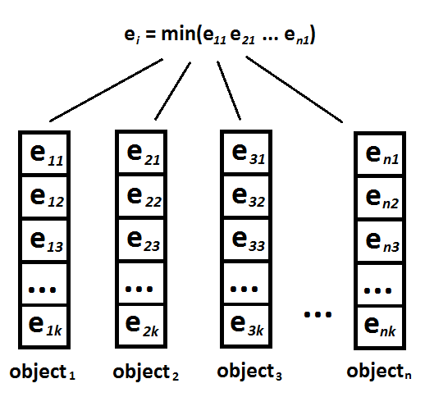
Рис. 1. Схема последовательного симулятора
В системе имеется совокупность объектов моделирования. Механизм продвижения времени выполняет планировку (диспетчеризацию) событий: у отдельных объектов просматриваются локальные списки событий (календарь событий) и выбирается событие с наименьшей временнóй меткой. Далее это событие обрабатывается, возможно, порождая новые события (Рис. 2), и затем этот алгоритм зацикливается.
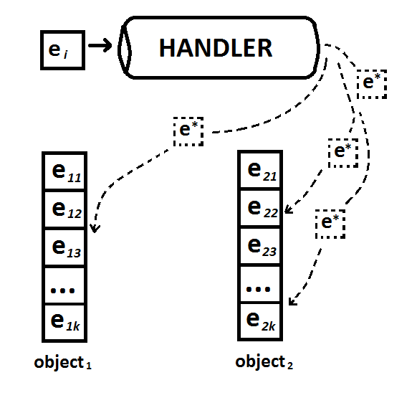
Рис. 2. Генерация новых событий в SDES
Остановом моделирования могут служить либо пустые списки событий (все события обработаны), либо специальные условия (окончание времени моделирования, наступление «особого» события и т.п.)
Какие можно предложить оптимизации данных симуляторов? Первая и, пожалуй, единственная практически значимая модификация – совершенствование структур данных, применяемых в списках событий. Очевидно, они должны учитывать 2 важных свойства:
- события должны быть упорядочены по времени (или, по крайней мере, должен быть реализован эффективный поиск минимума, как, например, в Binary-Search-Tree);
- должна быть реализована эффективная вставка в конец (имеется в виду не конечный элемент, а произвольный участок хвоста).
На Рис. 3 приведён пример структуры данных для списка событий – двухвостая очередь (хорошее, но не самое эффективное решение).
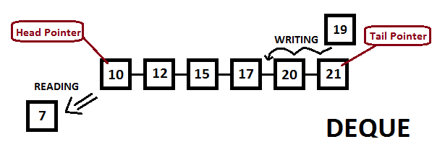
Рис. 3. Двухвостая очередь, используемая для списка событий
Новым прорывом послужило появление распределённого моделирования.
Распределённое имитационное моделирования
Параллельное имитационное моделирования зародилось в конце 70-х гг. прошлого столетия. Впредь мы будем рассматривать распределённое моделирование на примере PDES (parallel discrete event simulation – параллельное дискретно-событийное моделирование) [2, 4, 8].
Общая идея достаточно проста: теперь моделируемые сущности выполняются не на одном вычислительном узле, а на 2-х и более. Это могут быть системы с общей памятью (SMP-архитектуры), машины с массовым параллелизмом (MPP-архитектуры), несколько узлов в составе кластера, NUMA-платформы или суперкомпьютеры.
Каждый моделируемый объект также сохраняет локальный календарь событий. Схема функционирования не изменяется – выбирается событие с наименьшей временнóй меткой, далее оно обрабатывается, порождая новые события. На практике число имеющихся вычислительных узлов бывает много меньше числа моделируемых сущностей, в связи с чем последние объединяются внутри одного логического процесса.
Определение. Логический процесс – независимая обособленная функциональная единица распределённого дискретно-событийного моделирования, выполняющаяся на 1-м вычислительном узле и связанная с др. процессами в единую сеть посредством передачи сообщений.
Проблема локальной каузальности
Основной фундаментальной проблемой распределённого моделирования, к которой данная статья имеет непосредственное отношение, является нарушение локальной каузальности [2, 8].
Определение. Под локальной каузальностью понимается гарантия того, что все события в ходе имитационного прогона будут выполнены по возрастанию (или, строго говоря, неубыванию) временны́х меток.
Иными словами, обеспечение локальной каузальности гарантирует, что все события будут обработаны в хронологическом порядке. В последовательных машинах таковой проблемы не было: симулятор всегда выбирал минимальное событие. В параллельных системах все логические процессы независимы, а значит, возможна ситуация обработки события «из прошлого».
Пример нарушения локальной каузальности проиллюстрирован на Рис. 4.
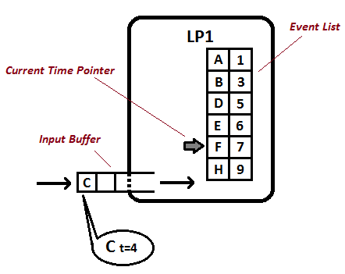
Рис. 4. Пример нарушения локальной каузальности
Если локальные часы логического процесса имеют время t₁, а в это время поступает сообщение с временнóй меткой t₂, то при t₂ ≤ t₁ нарушается локальная каузальность (поступает событие «из прошлого»).
К счастью, современной науке известно 2 обширных класса алгоритмов синхронизации: консервативные и оптимистические.
Алгоритмы синхронизации логических процессов
Консервативные алгоритмы
Консервативные алгоритмы появились исторически раньше, чем оптимистические. Впервые подобный алгоритм был описан исследователями Chandy, Misra и Bryant в 1977-1979 гг. [5].
Общая идея данного семейства алгоритмов – не позволять логическому процессу продвигать время вперёд, пока он не убедится, что все его соседи достигли этого времени. Другими словами, процесс блокируется до тех пор, пока он точно не будет знать о том, что выполнение следующего события безопасно.
Пример работы консервативного алгоритма приведён на Рис. 5.
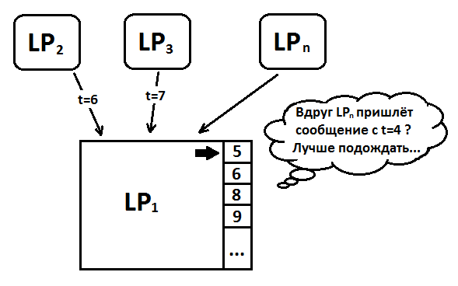
Рис. 5. Схема работы консервативного алгоритма
Из рисунка видно, что логический процесс не будет выполнять событие с меткой t=5, поскольку теоретически возможна такая ситуация, что LP_{n} пришлёт событие с меткой t=4 или меньше. Как только процесс получит сообщение с меткой t≥5, он увеличивает LBTS, а значит, сможет продолжить работу.
Определение. LBTS (от англ. Lower Bound of TimeStamps – нижняя граница временны́х меток) – время, равное минимуму временны́х меток среди событий локального календаря и всех входящих очередей сообщений.
Формальная цель данного класса алгоритмов – исключить теоретическую возможность нарушения локальной каузальности.
Проблемы, связанные с реализацией консервативных алгоритмов
Основной проблемой консервативных алгоритмов является возможность взаимных блокировок (deadlocks) [2, 3, 8].
Пример возникновения тупика изображён на Рис. 6. Процесс LP₁ ждёт сообщения от процесса LP₂, поскольку опасается, что его временнáя метка может оказаться меньше локального времени. Аналогично LP₂ ждёт LP₃, а тот, в свою очередь, ждёт LP₁.
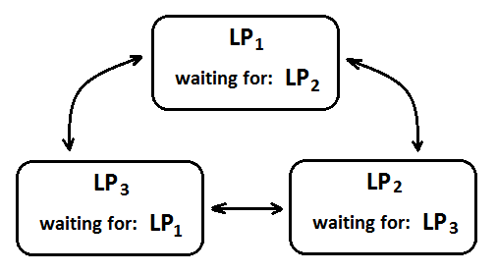
Рис. 6. Пример возникновения тупика
Простейший способ разрешения тупиковых ситуаций был предложен авторами базового алгоритма [5]. Подход называется Null Messages Algorithm (алгоритм с нулевыми сообщениями). Алгоритм имеет следующие ограничения:
- топология сети фиксирована и известна каждому логическому процессу;
- каждый процесс высылает сообщения с неубывающими временны́ми метками;
- коммуникационная среда гарантирует, что все сообщения придут строго в порядке их отправления.
Суть алгоритма заключается в том, что логические процессы после каждой обработки события высылают всем соседям сообщение специального типа – нулевое сообщение (Null Message). Их временнáя метка t=a₀ свидетельствует о том, что в будущем процесс гарантированно не пришлёт сообщений с меткой t<a₀.
Определение. Нулевое сообщение – сообщение, которое (семантически) несёт в себе данные только о временнóй метке.
При получении нулевого сообщения логический процесс увеличивает LBTS, что делает все локальные события с t ≤ LBTS безопасными. Далее он обрабатывает безопасное событие (если таковое имеется) и вновь высылает всем соседям нулевые сообщения.
Пример работы изображён на Рис. 7. Логический процесс LP_{n} высылает нулевое сообщение с временнóй меткой t=7, тем самым гарантируя, что в будущем он вышлет сообщение с меткой t ≥ 7. В результате процесс LP₁ получает возможность безопасно обработать локальное событие с t=5.
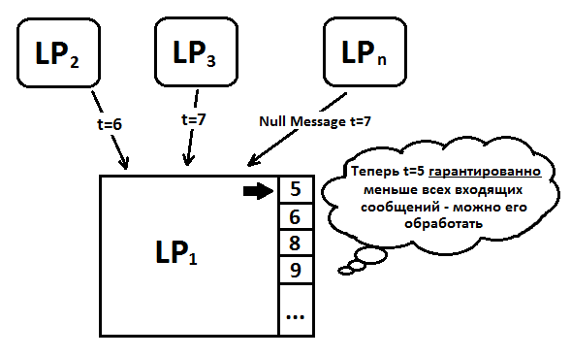
Рис. 7. Консервативный алгоритм с нулевыми сообщениями
Алгоритм оставляет открытым один вопрос: как оценить временнýю метку нулевого сообщения? Одно из возможных решений – применение lookahead («забегание вперёд») [6, 8]. В этом случае после обработки события с меткой t=t₀ логический процесс отправит нулевые сообщения с меткой t=t₀+lookahead. В качестве значения lookahead могут использоваться оценки физических задержек устройств, знание нижнего предела в потоке заявок, дискретизация времени и т.д.
Оптимистические алгоритмы
Оптимистические алгоритмы являются вторым классом методов синхронизации. Первый алгоритм Time Warp предложил Jefferson [7] в 1985г.
Оптимистические алгоритмы, в отличие от консервативных, не блокируют управление логического процесса, а просто продвигают время вперёд. В случае нарушения локальной каузальности специальные механизмы выполняют откат текущего состояния модели на прежнее согласованное состояние.
Так, например, в случае отката, вызванным событием с меткой t=t₀, алгоритм должен вернуть состояние модели x на время:
tʹ=sup{t | t(x) ≤ t₀; x∈X},
где Х – множество состояний модели;
t(x) – временнáя метка состояния х.
Иными словами, выбирается состояние, предшествующее по времени сообщению с меткой t₀.
Сообщение «из прошлого» в зарубежной литературе называется Straggler Message. Общая схема работы алгоритма изображена на Рис. 8. В качестве Straggler-сообщения выступает сообщение C с меткой t=4. Оптимистический алгоритм вынимает состояния процесса из стека состояний до тех пор, пока не вернёт логический процесс к предыдущему согласованному состоянию (т.е. t=3). Только после этого можно приступать к обработке события С.
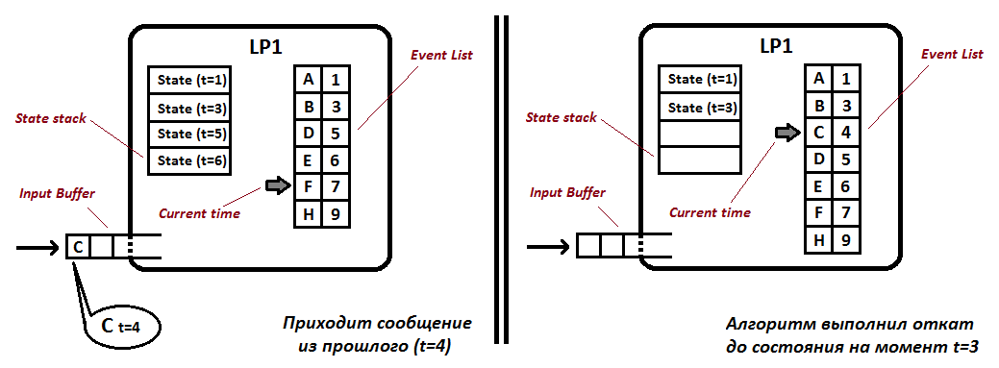
Рис. 8. Схема работы оптимистического алгоритма
В отличие от консервативного алгоритма, Time Warp не накладывает ограничений ни на структуру и топологию сети, ни на качество коммуникационной среды (доставка должна быть гарантирована, но порядок получения сообщений из канала не обязан совпадать с порядком их отправления).
Проблемы, связанные с реализацией оптимистических алгоритмов
Одной из проблем такого алгоритма является необходимость восстановления любого предыдущего состояния модели. Основными методами решения могут служить следующие:
- хранение моментальных снимков модели;
- обратные вычисления.
Очевидно, в первом случае алгоритм приводит к значительным издержкам по памяти, а во втором – по процессорному времени. Другой проблемой алгоритма являются сообщения, отправленные непосредственно перед процедурой отката. Пример изображён ниже (Рис. 9).
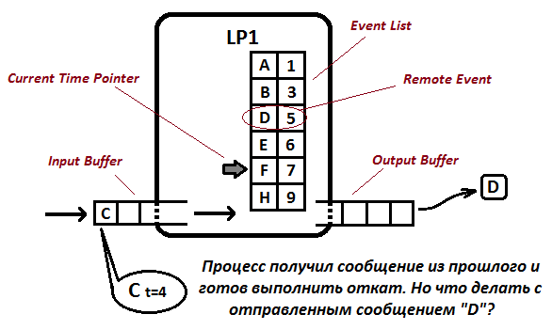
Рис. 9. Сообщение, отправленное перед процедурой отката
Действительно, если логический процесс отправил сообщение с временнóй меткой t=5 (событие D) и обработал событие с t=6 (событие E), а затем получил сообщение «из прошлого» с меткой t=4 (событие С), то он обязан откатиться назад на время t ≤ 4. Что делать с отправленным сообщением? Jefferson в своей работе [7] предложил идею применения антисообщений (Antimessages).
Определение. Антисообщение – сообщение, отменяющее ранее высланное сообщение.
Итак, если процесс получает антисообщение, то возникает одна из следующих ситуаций:
- Если временнáя метка антисообщения больше текущего времени процесса, то можно заключить, что «позитивное» сообщение ещё находится во входящей очереди. В этом случае оба сообщения взаимно уничтожаются.
- Если временнáя метка антисообщения меньше или равна текущему времени процесса, то, согласно общему правилу, возникает откат.
Следует учесть, что в последнем случае откат, вызванный антисообщением, может породить новые антисообщения, которые могут вызвать откаты на других логических процессах.
Определение. Каскадный откат – откат, порождённый принятым от другого логического процесса антисообщением. Количество таких цепочек откатов называют порядком каскадного отката.
Оптимистические алгоритмы имеют ещё один побочный эффект. Дело в том, что механизм мгновенных снимков требует расхода огромного количества памяти, поскольку логический процесс заведомо не располагает информацией о том, будет совершён откат или нет. Это приводит к тому, что требуется сохранять снимок модели после каждого обработанного события. Как следствие, память следует каким-то образом освобождать. Для этих целей существует понятие GVT [2, 8].
Определение. GVT (от англ. Global Virtual Time – глобальное виртуальное время) – нижняя граница временных меток всех событий на всех логических процессах и всех сообщений в системе с учётом всех каскадных откатов.
Таким образом, если локальное время процесса t=60, а GVT=15, то все моментальные снимки модели для t < 15 гарантированно не будут востребованы, а значит, их можно удалить. Более того, GVT также служит надёжным средством фиксации операций ввода-вывода, которые, очевидно, невозможно «откатить» (так называемые Irrevocable operations).
Вычислив оценку GVT, процесс фиксирует операции ввода-вывода и освобождает память. Данный процесс в западной литературе получил название Fossil Collection (букв. – «сбор ископаемых»).
Сравнение классов алгоритмов
Как правило, выбор алгоритма зависит от конкретной задачи, но в целом оптимистические протоколы показали бóльшую эффективность.
Консервативные алгоритмы тратят много времени на ожидание – по факту, система представляют собой «псевдопараллельный» симулятор. Тем не менее, на практике таковые до сих пор применяются. В основном, это связано с многочисленными недостатками оптимистических алгоритмов, которые в силу тех или иных причин порой оказываются критичными.
Ниже в таблице 1 представлена сравнительная характеристика консервативных и оптимистических алгоритмов синхронизации (сравниваются Null Messages Algorithm и Time Warp – без каких-либо модификаций) [8].
Таблица 1. Сравнительная характеристика алгоритмов синхронизации
Признак сравнения | Null Messages Algorithm | Time Warp Algorithm
Требует пересылки сообщений по неубыванию временны́х меток | Да | Нет
Требует фиксированную топологию сети | Да | Нет
Требует, чтобы коммуникационная среда гарантировала доставку сообщений в порядке их отправления | Да | Нет
Требует механизм разрешения тупиков | Да | Нет
Требует наличия служебных сообщений | Да (нулевые сообщения) | Да (антисообщения)
Дополнительные вычисления | LBTS | GVT
Требует механизм откатов | Нет | Да
Уровень параллелизма | Низкий | Высокий
Требования к памяти | Расходы памяти несущественны | Расходы памяти существенны
Расход времени процессора | Время может тратиться на ожидание (простой процессора) | Время может тратиться на ненужные вычисления (ввиду откатов)
Эффективность вычислений | Зависит от времени ожидания | Зависит от количества откатов
Сложность реализации | Относительно проста | Весьма не тривиальна

Специфика алгоритмов, основанных на знаниях
В данной статье предлагается новое семейство оптимистических алгоритмов, получившее внутреннее наименование KBASA (от англ. Knowledge Based Agent Synchronization Algorithms). Алгоритмы ориентированы на агентные дискретно-событийные модели. Поскольку алгоритм является оптимистическим, для него справедливы утверждения, принятые в классическом Time Warp:
- топология сети логических процессов может быть произвольной (и может меняться в ходе имитационного прогона);
- коммуникационная среда должна гарантировать доставку сообщений, но при этом допускается ситуация, когда сообщения приходят не в том порядке, в котором были отосланы.
Условие семантической определённости
Теперь сформулируем основное условие ограничения для предлагаемого семейства алгоритмов.
Утверждение (условие семантической определённости). Для корректной работы алгоритмов KBASA требуется выполнение условия:
∀e: e = e(agens, patiens, f: S→S),
где e – событие (e ∈ Events),
agens, patiens – агенты (agens, patiens ∈ Agents),
S – множество состояний модели,
f – предикат, преобразующий модель из одного непротиворечивого состояния s ∈ S в другое.
Иными словами, для каждого события в любой момент времени можно выделить тройку {агенс-пациенс-предикат}:
- агенс – активный участник коммуникации – агент, который выполняет действие над другим агентом;
- пациенс – участник коммуникации, над которым производится действие;
- предикат – действие, выполняемое пациенсом по инициативе агенса.

Примечание. Термины агенс и пациенс были взяты из лингвистики (раздел «семантическая (актантная) структура предложения»). В отечественном языкознании чаще применяют термины «агент» и «реципиент», однако в силу перегруженности термина «агент» (агент как интеллектуальная программная сущность и агент как семантическая роль участника ситуации) было принято решение оставить вариант в оригинальной трактовке.

Насколько данное условие сокращает круг моделируемых задач? На самом деле, для большинства систем имитационного моделирования вполне можно выделить тройку {агенс-пациенс-предикат} для каждого события в модели. Более того, в данной статье рассматриваются агент-ориентированные модели, а для такого рода систем условие семантической определённости вполне естественно.
Гипотеза. Для любой системы агентного имитационного моделирования выполняется условие семантической определённости.
Приведённое выше утверждение сформулировано в виде гипотезы, поскольку точного определения агентной системы не существует.
Алгоритм#1
Алгоритм#1 служит простейшей эвристикой по устранению нежелательных откатов. На практике этот он объединён с Алгоритмом#3.
Определение. Сообщение относится к классу stateless, если его пациенс не имеет внутреннего состояния.
Утверждение. Если событие относится к классу stateless, то оно допускается к обработке «в прошлом», поскольку это не приведёт к нарушению локальной каузальности.
Доказательство. Парадоксы времени возникают из-за того, что внутреннее состояние агента (логического процесса) на момент прихода сообщения «из прошлого» не соответствует ожидаемому (т.е. состоянию на момент времени, равному временнóй метке сообщения). Если же агент не имеет внутреннего состояния, то нарушение локальной каузальности теоретически невозможно.
Таким образом, мы получаем, что агент работает как некоторый простой вычислитель функции – на один и тот же вход он выдаёт один и тот же выход.
Утверждение. Если агент обладает свойством stateless, то он является реактивным.
В обратную сторону утверждение, очевидно, неверно – если агент реактивный, то не факт, что он будет обладать свойством stateless, а значит, будет безопасным в смысле локальной каузальности.
Алгоритм представляет собой всего лишь 1 условный оператор:
if (event.t < currentTime) //needs rollback
if (event isStateless)
handleEvent(event)
else rollback(event)
Нужно отметить, что предложенный алгоритм будет прекрасно работать во многих простых моделях с реактивными агентами. Но по мере усложнения модели агенты будут развиваться – у них может появиться память, знания и механизмы вывода на знаниях, а значит, практическая ценность Алгоритма#1 будет снижаться.
Алгоритм#2
Описание алгоритма
Алгоритм#2 относится к классу эвристических методов, сдерживающих оптимизм. К таким, например, относят алгоритмы Breathing Time Buckets и Moving Time Windows [8]. В основу алгоритма положена идея коммуникации агентов. Если системе известны знания о том, какие формы коммуникации существуют в модели, то эти знания с успехом можно использовать для предотвращения откатов.
Утверждение. Если агенту приходит сообщение с запросом, и системе достоверно известно, что оно требует ответа, то разнесение агентов по разным логическим процессам чревато многочисленными откатами.
Существует, как минимум, два варианта решения проблемы:
- выполнить кластеризацию и разместить тесно связанные агенты на одном логическом процессе (кластеризация и балансировка может быть выполнена как статически до запуска модели, так и динамически в ходе имитационного прогона [3]);
- при обработке события, инициирующего коммуникацию, блокировать текущий логический процесс до момента прихода ответа от другого участника коммуникации.
Алгоритм был разработан в поддержку 2-го решения, однако на практике рекомендуется интеграция обоих подходов. Перед описанием алгоритма введём несколько определений:
Определение. Событие называется блокирующим, если для него выполняются 2 условия:
- событие подлежит отправке на другой логический процесс;
- событие содержит запрос, требующий ответа от другого участника коммуникации.
Событие, содержащие ответ на блокирующее событие, будем называть разблокирующим. Совокупность блокирующего и разблокирующего событий назовём контрарной парой.
При обработке блокирующего события процесс останавливает работу до тех пор, пока он не получит ответа на запрос. Во время блокирования никакие другие события, в т.ч. запланированные для других агентов, не выполняются.
Знания о том, какие события являются блокирующими, поступают в систему извне в виде некоторой спецификации модели (онтологии).
Проблема взаимной блокировки
Главной проблемой Алгоритма#2 является возможность появления тупиковых ситуаций. Действительно, ввиду стохастического поведения логических процессов возможна такая ситуация, когда оба процесса практически одновременно обрабатывают блокирующие события, отправляют запросы друг другу и ждут друг от друга ответа. В случае 3-х или более процессов может образоваться цикл (Рис. 10).
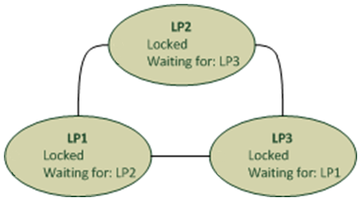
Рис. 10. Проблема взаимной блокировки
Для разрешения тупиковых ситуаций существует множество методов и механизмов. В программной системе, реализованной в поддержку данной статьи, механизм выглядит следующим образом:
- Логический процесс, сталкиваясь с блокирующим событием, обрабатывает его, высылает сообщение, блокируется и отсылает ещё одно сообщение специального типа (LockRequest) на тот же самый узел.
- Любой заблокированный процесс, получивший LockRequest, должен немедленно выслать обратно сообщение специального типа LockResponse. Это говорит о том, что процесс уже заблокирован, а значит, он не сможет выслать разблокирующее событие.
Проблема бесконечного ожидания
Другой проблемой при реализации Алгоритма#2 служит возникновение бесконечного ожидания. Общая схема проиллюстрирована на Рис. 11.
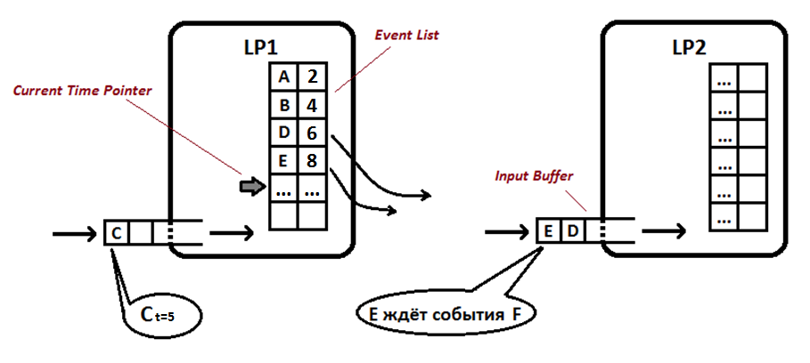
Рис. 11. Возникновение бесконечного ожидания
Поясним схему на конкретном примере. Пусть логический процесс LP₁ обработал цепочку событий{A_{t=2}, B_{t=4}, D_{t=6}, E_{t=8}}.
Отсюда локальное время LP₁ – t=8. Пусть событие E (на процессе LP₁) и F (на процессе LP₂) образуют контрарную пару. Также положим, что обработка событий D и Е сопровождалась отправкой сообщения на LP₂.
Итак, процесс LP₁ обрабатывает событие E, в результате чего он блокируется и высылает LockRequest на процесс LP₂. Теперь предположим, что некоторый 3-й процесс LP₃ присылает на LP₁ сообщение:
C_{t=5},
которое, очевидно, вызывает откат процесса LP₁ до состояния t=4. В результате отката формируются антисообщения для событий D и E, которые отменяет высланные ранее на LP₂ сообщения. Предположим, что LP₂ не успел обработать событие E, а значит, оно будет взаимно уничтожено с антисообщением.
Результат: логический процесс LP₂ даже не узнает о том, что его сосед ждёт разблокирующего события F. В итоге LP₁ заблокирован навсегда.
Существует несколько путей решения:
- отменять блокировку по отсылке антисообщения;
- процессу-получателю блокирующего события заранее просматривать буфер входных сообщений;
- дождаться разблокирования, после чего выполнить откат.
На практике первый вариант оказался наиболее удачным, так как он хорошо интегрируется с Алгоритмом#3.
Алгоритм#3
Данный алгоритм также относится к классу эвристических методов, основанных на знаниях о модели, но на сей раз, подход основан на причинно-следственной независимости событий.
Введём отношение каузальной зависимости событий.
Определение. Будем говорить, что событие А каузально зависит от события В, если агент, планирующий событие А, может изменить планирование любого другого события в будущем под влиянием события В.
Приведём простой пример. Если автомобиль переезжает железнодорожный переезд на открытый шлагбаум (событие – шлагбаум открыт), то все будущие события не изменятся, т.е. останутся с прежними временны́ми метками. Если же шлагбаум закрыт, то время всех следующих событий однозначно будет изменено.
Необходимое условие каузальной зависимости
Рассмотрим теперь, как можно формально определить каузальную зависимость событий.
Теорема (необходимое условие каузальной зависимости). Для того чтобы события A={agens_{A}, patiens_{A}, f_{A}} и B={agens_{B}, patiens_{B}, f_{B}} были каузально зависимы, необходимо, чтобы patiens₁ = patiens₂.
Прежде чем доказать это утверждение, покажем сначала справедливость леммы:
Лемма. Необходимое условие каузальной зависимости выполняется для любого терминального события А.
Доказательство леммы. Рассмотрим множество всех произвольных подмножеств событий логического процесса, упорядоченное по возрастанию временны́х меток (в хронологическом порядке). Обозначим t_{min} – минимум всех временны́х меток. Пусть на логический процесс приходит терминальное сообщение, содержащее событие A={agens_{A}, patiens_{A}, f_{A}}, причём его временнáя метка:
t = t₀ < t_{min} (*)
Рассмотрим 4 случая:
1. Предположим, существует событие B={agens_{B}, patiens_{B}, f_{B}}, такое, что agens_{A} = agens_{B}. Такое событие невозможно, поскольку агент, представляющий agens_{A}, располагается на другом логическом процессе, а значит, он не может планировать события на локальном процессе.
2. Пусть существует событие C={agens_{C}, patiens_{C}, f_{C}}, такое, что agens_{A} = patiens_{C}. Это значит, что существует событие Č={agens_{Č}, patiens_{Č}, f_{Č}}, такое, что patiens_{Č} = agens_{C}, причём t(Č) ≤ t(C). Иными словами, найдётся агент, который спланировал событие C в прошлом. Обработка события А не может повлиять на исход события Č, т.к. они выполняются разными агентами, а patiens_{A} не планирует новых событий в силу терминальности. Значит, события A и C каузально независимы.
3. Пусть существует событие D={agens_{D}, patiens_{D}, f_{D}}, такое, что patiens_{A} = patiens_{D}. Событие А обрабатывает агент patiens_{A}, причём в ходе обработки могло измениться его внутреннее состояние. В силу предположения, событие D также обрабатывает агент patiens_{A}, а раз t(A) ≤ t(D), то обработка D, возможно, выполнилась бы иначе (в зависимости от результата обработки события А). Вывод: данный случай действительно допускает возможность каузальной зависимости.
4. Предположим, существует событие E={agens_{E}, patiens_{E}, f_{E}}, такое, что patiens_{A} = agens_{E}. Раз локальный процесс не имел информации о событии A, то существует событие Ě={agens_{Ě}, patiens_{Ě}, f_{Ě}}, такое, что patiens_{Ě} = agens_{E}, причём t(Ě) ≤ t(E). Т.е. найдётся агент, который спланировал данное событие E в прошлом. Заметим, что выполняется равенство:
patiens_{Ě} =agens_{E} =patiens_{A}
Поэтому при t(A) ≤ t(Ě) получаем случай, аналогичный случаю 3 (если положить D≡Ě), а вариант t(A) ≤ t(Ď) не рассматриваем в силу условия (*).
Таким образом, мы показали, что если события каузально зависимы, то условия 1,2,4 не могут иметь место, а значит, справедлив только 3-й случай (пациенсы событий равны). Условие достаточности доказано.
Доказательство утверждения. Пусть теперь событие A не является терминальным. Значит, существует некоторое событие X={agens_{X}, patiens_{X}, f_{X}}, такое, что patiens_{A} = agens_{X} (событие X порождено агентом patiens_{A} при обработке события A). Очевидно, X и A каузально зависимы по определению.
Рассмотрим множество событий:
Eventsʹ = {e ∈ Events | t(X) ≤ t(e)}
Иными словами, событие X будем сравнивать только с событиями из будущего. В итоге получаем новое множество:
∀e ∈ Eventsʹ: t(A) ≤ t(X) ≤ t(e)
Теперь вновь рассмотрим 4 случая, только на этот раз относительно пары событий Х и A:
1. Пусть существует событие F={agens_{F}, patiens_{F}, f_{F}}, такое, что patiens_{X} = patiens_{F}. В ходе доказательства леммы выяснилось, что если пациенсы совпадают, то события казуально зависимы.
2. Пусть существует событие G={agens_{G}, patiens_{G}, f_{G}}, такое, что agens_{X} = patiens_{G}. Значит, имеет место равенство:
patiens_{A} = agens_{X} = patiens_{G}
По лемме вновь получаем, что пациенсы равны, а значит вся тройка событий {A, X, G} каузально зависима.
3. Пусть существует событие H={agens_{H}, patiens_{H}, f_{H}}, такое, что patiens_{X} = agens_{H}. Значит, существует событие Ȟ={agens_{Ȟ}, patiens_{Ȟ}, f_{Ȟ}}, такое, что patiens_{Ȟ} = agens_{H}, причём t(Ȟ) ≤ t(H). Легко видеть, что выполняется равенство:
patiens_{Ȟ} = agens_{H} = patiens_{X}
А этот случай полностью аналогичен ситуации, рассмотренной в п.1 (если положить F≡Ȟ).
4. Пусть существует событие I={agens_{I}, patiens_{I}, f_{I}}, такое, что agens_{X} = agens_{I}. Данный случай в лемме не рассматривался, потому что мы имели дело с удалённым агентом. Теперь же агент локальный, поэтому случай следует рассмотреть. Из предположения следует, что существует событие Ǐ={agens_{Ǐ}, patiens_{Ǐ}, f_{Ǐ}}, такое, что patiens_{Ǐ} = agens_{I}, причём t(Ǐ) ≤ t(I). В итоге:
patiens_{Ǐ} = agens_{I} = agens_{X}
Этот случай полностью аналогичен п.2 (если положить G≡Ǐ).
Таким образом, мы показали, что если события каузально зависимы, неважно, терминальные они или нет, то их пациенсы равны. Условие необходимости доказано.
Замечание. Доказанное условие является необходимым, но не является достаточным (обратное не всегда верно: если пациенсы двух событий равны, то не факт, что события каузально зависимы).
Описание алгоритма
Алгоритм#3 основан на принципе учёта казуальной зависимости. Основная идея заключается в анализе зависимостей внутри цепочки событий с целью принятия решения о том, следует ли выполнить откат.
Суть оптимистических алгоритмов заключается в том, чтобы при получении сообщения с временнóй меткой, меньшей текущего времени (straggler message), выполнить откат на прежнее непротиворечивое состояние. Делается это для того, чтобы избежать парадокса времени. А всегда ли подобное сообщение вызывает парадоксы времени?
Итак, общая идея алгоритма: при получении сообщения «из прошлого» логический процесс вместо немедленного отката выполняет анализ всех подлежащих откату событий на предмет каузальной зависимости.
Пусть на логическом процессе LP₁ обработана цепочка событий {A_{t=2}, B_{t=4}, D_{t=6}, E_{t=8}, F_{t=10}, G_{t=12}}. Далее процесс LP₂ высылает событие C_{t=5}. Очевидно, классический оптимистический алгоритм выполнит откат до состояния, заданным событием B. Цепочка отката примет следующий вид:
{D_{t=6}, E_{t=8}, F_{t=10}, G_{t=12}} (1)
В нашем алгоритме выполняется поиск события, каузально зависимого от _{Ct=5}. по всем событиям из цепочки (1). Если хотя бы одно из этих событий каузально зависимо – алгоритм завершает свою работу с ответом false (обработка события C_{t=5} запрещена, нужно выполнить откат).
Если бы C_{t=5} было терминальным, а все события из цепочки отката были от него независимы, то алгоритм бы завершил работу с ответом true (обработка события C_{t=5} разрешена, т.к. она не вызывает парадоксов времени).
Рекурсивная обработка
Если событие не является терминальным, то на этом алгоритм не останавливается, поскольку обработка события может повлечь планирование новых событий, которые могут поместиться внутри цепочки отката. Поэтому следующим шагом является так называемая «псевдообработка» события.
На данном этапе событие обрабатывается «виртуальным» симулятором. Единственная его цель – получить на выходе набор новых событий, планируемых агентом. Пусть в нашем примере событие C_{t=5} генерирует цепочку {X_{t=9}, Y_{t=11}, Z_{t=13}}.
Далее все новые «псевдособытия» следует отфильтровать. Те из них, чьи временны́е метки больше или равны текущему времени процесса (t=12), исключаем из рассмотрения. В нашем примере остаются {X_{t=9}, Y_{t=11}}. Далее алгоритм повторяется рекурсивно для каждого из оставшихся псевдособытий.
Следует отметить, что на каждом шаге рекурсии текущее событие проверяется на каузальную зависимость только с событиями из будущего. Т.е. X_{t=9} следует проверять с парой {F_{t=10}, G_{t=12}}, а Y_{t=11} – только с G_{t=12}. Если проверка прошла успешно (события независимы), то для X_{t=9} и Y_{t=11} снова проводится «псевдообработка», и процесс повторяется до тех пор, пока в цепочке отката не останется новых событий.
Последний шаг алгоритма – свёртка. Если для события C_{t=5} и для всех его потомков в текущей цепочке отката нет ни одного каузально зависимого события – алгоритм завершает работу с ответом true (обработка события безопасна). В противном случае, алгоритм завершает работу с ответом false.
Последнее важное замечание – проверять наличие каузальной зависимости между событиями достаточно сложно и не всегда возможно за приемлемое время. А вот проверять отсутствие этой зависимости уже проще – достаточно воспользоваться необходимым условием каузальной зависимости, которое было доказано параграфом выше.
Общий алгоритм обработчика сообщений
Ниже предлагается общий алгоритм цикла обработки принятых сообщений (язык Scala).
final def handleMessage(m: BaseMessage) {
// проверка на Rollback
if (getTime > m.t) m match {
case em: EventMessage =>
if (!isOK(em.timeevent)) rollback(m)
case _: AntiMessage => rollback(m)
}
// постановка во входную очередь
m match {
case _: AntiMessage => inputQueue find {_ == m} map {_ =>
inputQueue -= m
}
case em: EventMessage =>
inputQueue = (inputQueue += em).sorted
checkUpMessage(em)
}
}
Сначала обработчик выполняет откат, если сообщение пришло «из прошлого». Для антисообщений откат обязателен, для «позитивных» сообщений – только если Алгоритм#3 посчитает обработку события опасной (и вернёт false). Затем сообщение помещается в буфер, если оно «позитивное», либо взаимно уничтожается с одним из существующих в буфере, если это антисообщение.
Теперь приведём код функции «isOK» (точкой входа в рекурсию).
final def isOK(e: TimeEvent): Boolean =
if (isSafe(e)) runPseudoEvent(e)
else false
Ниже приводится фрагмент рекурсивной функции «isSafe»:
private def isSafe(e: TimeEvent): Boolean = {
// если событие "stateless", то оно априори безопасно
if (Knowledge isStateless e.event) true
else {
// просматриваем стек состояний (в направлении "в прошлое")
var result = true
var storage: List[(TimeEvent, Array[Byte])] = Nil
var q = stateStack peek()
while (result && q != null)
q = if (q._1.t < e.t) null
else {
if (isLocal(q._1.event) && correlate(e.event, q._1.event))
result = false
storage ::= stateStack pop()
stateStack peek()
}
// заполняем стек обратно
for {a <- storage}
stateStack push a
result
}
}
Поясним представленный фрагмент. Функция «isStateless» представляет собой Алгоритм#1. Если событие обладает данным свойством, то его обработка априори считается безопасной. Иначе оптимистично предполагаем, что событие безопасно и начинаем просматривать стек состояния модели.
На каждом шаге алгоритм изымает событие из стека, проверяет, не является ли оно каузально зависимым с текущим событием, и кладёт событие во вспомогательное хранилище (storage). Ниже приводится фрагмент функции «correlate», основанной на необходимом условии каузальной зависимости.
private def correlate(cur: AgentEvent, that: AgentEvent): Boolean = cur.patiens == that.patiens
Если функция «corellate» вернёт false, то мы достоверно можем быть уверены в том, что события независимы. А значит, алгоритм продолжает работу со стеком состояний. В противном случае функция говорит о теоретической возможности существования каузальной зависимости, а значит, процедуру нужно остановить с ответом false (событие небезопасно).
Работа со стеком состояний заканчивается в одном из трёх случаев:
- найдено событие из цепочки отката, такое, что оно каузально зависимо с проверяемым событием (алгоритм возвращает false);
- стек пуст (алгоритм возвращает true);
- пройдена вся цепочка отката, т.е. проверены все события, временнáя метка которых больше проверяемого события (алгоритм возвращает true).
Перед выходом из функции следует не забыть восстановить стек в предыдущее состояние (по принципу «Ханойской башни»).
Ну и наконец, представим функцию «псевдообработки» события, которая рекурсивно вызывает функцию «isOK».
private def runPseudoEvent(e: TimeEvent): Boolean = {
val lst = for {
event <- simulateStep(e) if event.t < getTime
} yield isOK(event)
lst forall {b => b}
}
Здесь «simulateStep» возвращает список тех событий, которые будут (или могут быть) сгенерированы обработкой текущего события. Список фильтруется в соответствии с условием, что временнáя метка события меньше текущего времени логического процесса (функция «getTime»).
Далее для каждого события рекурсивно вызывается функция «isOK», и вычисления повторяются с самого начала. Если список, полученный на выходе «simulateStep» и отфильтрованный в соответствии с текущим временем, окажется пустым, то рекурсия останавливается.
Трудности в реализации алгоритма
Алгоритм#3 также имеет проблемы в реализации. Основную трудность привносит «псевдообработка» события. Согласно алгоритму, после обработки новые события фильтруются по значению временнóй метки. Однако в обработчике могут встречаться генераторы случайных чисел, а это может привести к тому, что временны́е метки событий-потомков в «псевдообработке» могут отличаться от реальной обработки.
Приведём пример. Пусть локальное время процесса t=20. Событие {A_{t=8}} согласно Алгоритму#3 подвергается «псевдообработке», в результате которой генерируется цепочка событий {B_{t=10}, C_{t=18}, D_{t=22}, E_{t=26}, F_{t=28}}. После фильтрации по временнóй метке остаётся цепочка {B_{t=10}, C_{t=18}}.
Теперь положим, что алгоритм разрешил обработать событие A_{t=8}, но в процессе реальной обработки генераторы случайных чисел сработали так, что сгенерировалась цепочка {B_{t=10}, C_{t=18}, D_{t=19}, E_{t=26}, F_{t=28}}. Отсюда видно, что событие D_{t=19} не было проверено Алгоритмом#3, а значит, оно может вызвать нарушение локальной каузальности.
Существует несколько вариантов решения данной проблемы. Одно из них будет предложено в следующем разделе.
Онтологический подход к представлению знаний о модели
Понятие онтологии
Применение знаний в программных системах является ключевым отличием интеллектуальных систем от обычных прикладных программ (такие системы зачастую называют СБЗ – системы, базирующиеся на знаниях). Несмотря на то, что точного определения систем искусственного интеллекта не существует, СБЗ применяются во многих сферах для решения многих задач, в т.ч. для тех, для которых формализация затруднена или невозможна.
Мы имеем дело с агентным моделированием, которое является своего рода мультиагентной системой – множество агентов совместно решают задачу имитационного моделирования, оценивая ситуацию, общаясь между собой и принимая некоторые решения. Поэтому в силу своей специфики агентное моделирование немедленно предполагает наличие знаний у агентов.
Данная статья предлагает подход, который использует знания о модели не только для интеллектуальной составляющей агентов, но и с целью повышения эффективности синхронизации времени.
Гипотеза. Применение знаний о модели повышает эффективность оптимистических алгоритмов синхронизации (под эффективностью мы понимаем количество откатов и общее время моделирования).
Знания о предметной области представлены в виде онтологии. Данное понятие будем рассматривать в общепринятом определении [1]:
Определение. Онтология предметной области – это тройка {T, R, Ф},
где T – множество понятий из предметной области;
R – множество связей между понятиями;
Ф – множество функций интерпретации понятий из T посредством связей из R.
В зависимости от мощности множеств R и Ф можно выделить различные формы онтологий: словари, глоссарии, таксономии понятий, тезаурусы и т.д. Основная цель онтологии – специфицировать знания о некоторой предметной области в явном виде.
Предметная онтология и онтология задачи
Согласно одной из классификаций, онтологии можно разделить на 3 категории:
- метаонтология;
- предметная онтология;
- онтология задач.
Метаонтология оперирует общими понятиями, которые в целом не зависят от предметной области. Предметная онтология, очевидно, описывает понятия из предметной области. Онтология задач возникает в так называемой проблемной области (когда имеется предметная область и поставленная задача).
В поддержку данной статьи была разработана предметная онтология, которая специфицирует предметную область «Оптимистическая синхронизация в агентном PDES-моделировании». Исследователю, тем самым, открывается возможность быстро создавать онтологии задач, соединяя понятия из конкретной модели (напр, Подрядчик) с понятиями из предметной области (напр, Агент).
Общий вид предметной онтологии проиллюстрирован на Рис. 12 и Рис. 13.
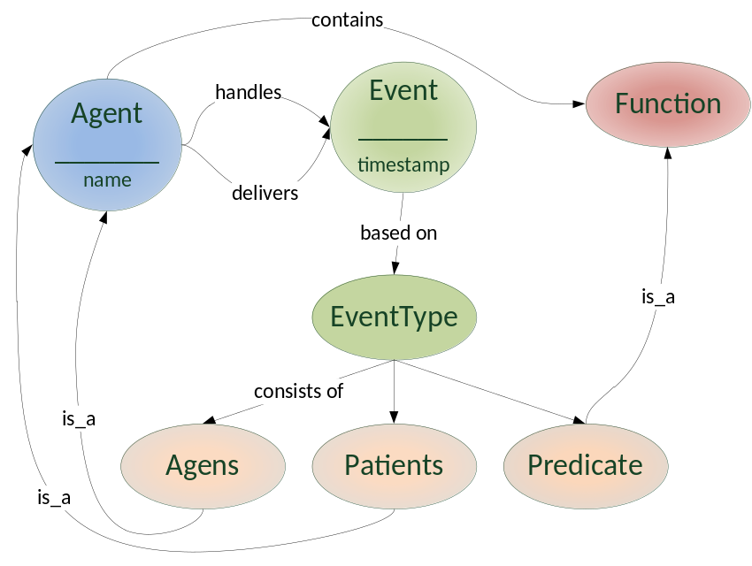
Рис. 12. Предметная онтология. Слой пользователя
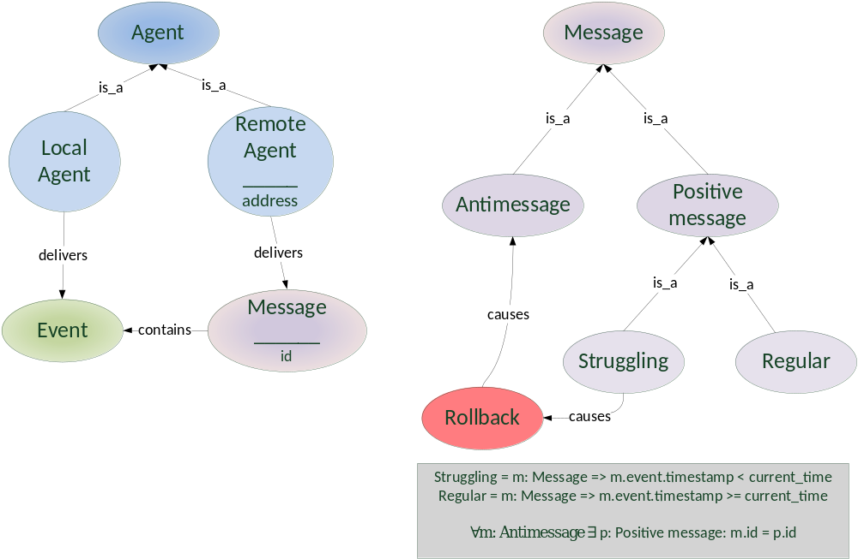
Рис. 13. Предметная онтология. Слой разработчика симулятора и слой алгоритмов синхронизации
Многослойная структура связана с тем, что основной практической ценностью онтологии является возможность использования её в качестве основы для создания онтологии задачи. Поскольку онтологию задачи составляет исследователь модели, он должен получить доступ ко всем необходимым концептам из предметной онтологии, и только к ним. Такие понятия, как Сообщение, Антисообщение и др. должны быть скрыты от него.
Фактически исследователь будет использовать понятие События, которое несёт в себе временную метку (timestamp) и Тип События. Тип события, в свою очередь, определён тройкой Агенс-Пациенс-Предикат, которые, как видно из Рис. 12, ссылаются на Агентов и Функции Преобразования.
Следующий слой описывает концепты для разработчика симулятора: ему уже требуются такие знания, как Локальный и Удалённый Агент, а также Сообщение. Нетрудно заметить, что данный слой расширяет предыдущий – здесь агенты классифицируются по принадлежности локальному процессу. Более того, онтология указывает на тот факт, что удалённые агенты упаковывают события внутрь сообщений.
Наконец, слой алгоритмов синхронизации оперирует наиболее сложными понятиями, которые должны быть скрыты как от исследователя, так и от разработчика симулятора: Откаты, Антисообщения и т.п.
Практические исследования
Общее описание модели
Тестовая агентная модель «Супермаркет» разрабатывалась специально для практического анализа алгоритмов синхронизации. Тип модели – СМО (Системы массового обслуживания) [2, 4].
Определение. Система массового обслуживания – математическая модель, описывающая систему, в которой обслуживающие устройства обрабатывают некоторый (дискретный или непрерывный) поток заявок.
Отличительными особенностями данной модели являются:
- относительная простота реализации;
- интенсивная коммуникация между агентами.
Эксперименты проводились на 2-х логических процессах, однако сама модель легко масштабируется на множество процессов. Интенсивная коммуникация благоприятствует частому нарушению локальной каузальности и, как следствие, многочисленным откатам.
Итак, модель представляет собой совокупность 5 агентов:
Guard (Охранник супермаркета)
- может открыть/закрыть двери супермаркета;
- может выходить покурить;
- может позвать Кассира2 покурить;
- может отлучиться на технологический перерыв;
- может заподозрить посетителя в краже товара.
Cashier1 (Кассир1)
- обслуживает покупателей;
- может отлучиться на технологический перерыв.
Cashier2 (Кассир2)
- обслуживает покупателей;
- может отлучиться на технологический перерыв;
- может выйти с Охранником покурить.
Purchaser (Покупатель)
- выбирает товары;
- может своровать товар;
- может выбрать кассу для обслуживания;
- может выбрать способ оплаты (наличный/безналичный расчёт).
Supermarket (Окружающая среда)
Окружающая среда представляет собой реактивного агента, хранящего общее состояние модели.
Агент покупателя присутствует в модели во множестве экземплярах, остальные агенты – в единственном экземпляре.
Цель модели: получить информацию об эффективности работы персонала (средняя длина очереди и объём похищенного товара).
Наша цель отличается от цели модели – нам требуется сравнить эффективность алгоритма Time Warp и алгоритмов, основанных на знаниях об агентной модели.
Онтология тестовой модели
В данном разделе мы приведём в качестве примера небольшой фрагмент онтологии задачи для модели «Супермаркет». Фрагмент изображён на Рис. 14.
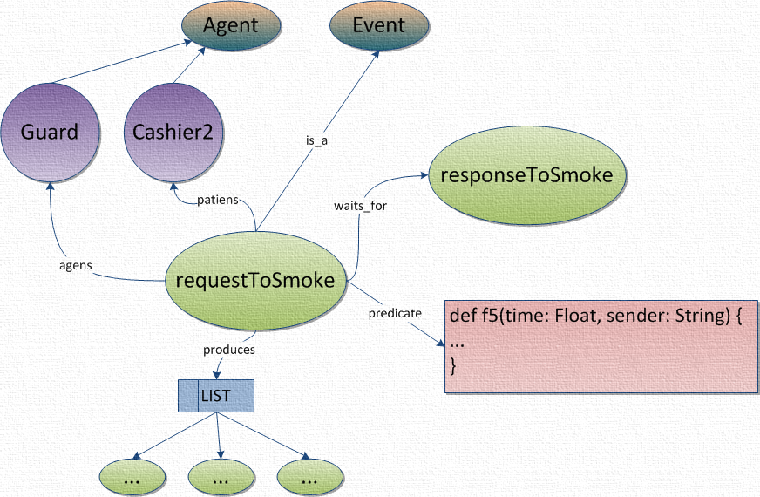
Рис. 14. Фрагмент онтологии тестовой модели «Супермаркет»
В центре схемы изображено событие requestToSmoke. В соответствии с условием семантической определённости для него обязательно должны быть определены агенс, пациенс и предикат. В роли первого выступает агент Охранник (Guard), в роли второго – Кассир2 (Cashier2), в качестве предиката – ссылка на некоторую функцию (обозначена как f5).
Дополнительные связи вводятся для повышения семантической мощности механизмов синхронизации агентов. В нашем случае это отношение waits_for, которое непосредственно использует Алгоритм#2. При наличии у события такого атрибута логический процесс при необходимости заблокирует работу.
Отношение produces представляет собой ссылку на список тех событий, которые могут быть сгенерированы при обработке текущего события. Это исключает необходимость «псевдообработки», что автоматически сокращает дополнительные вычисления и устраняет проблемы, связанные с генераторами случайных чисел.
Результаты экспериментов
Моделирование проводилось в кластере на 2-х вычислительных узлах. На первом логическом процессе располагались Охранник, Кассир1 и 8 агентов-покупателей. На втором были размещены Кассир2, Супермаркет и 8 других агентов-покупателей.
Модель была выполнена многократно при одних и тех же параметрах. Общая длительность моделирования составляла 300 (±15) ед. модельного времени.
Результаты тестирования алгоритма Time Warp представлены ниже в таблице 2. Среднее время имитационного прогона составляет 134.24 сек.
Таблица 2. Результаты работы алгоритма Time Warp на тестовой модели
Категория | 1 | 2 | 3 | 4 | 5 | 6 | 7 | 8 | 9 | 10 | Среднее
EVENTS_HANDLED: | 1197 | 1197 | 1229 | 1229 | 1229 | 1259 | 1289 | 1229 | 1259 | 1199 | 1231,6
MAX_TIME_WINDOW: | 10 | 8 | 13 | 17 | 9 | 14 | 19 | 10 | 10 | 9 | 11,9
RECEIVED_ANTI_MESSAGES: | 9 | 12 | 8 | 5 | 13 | 6 | 9 | 6 | 8 | 8 | 8,4
RECEIVED_EVENT_MESSAGES: | 76 | 89 | 91 | 82 | 89 | 80 | 88 | 85 | 92 | 87 | 85,9
RECEIVED_MESSAGES: | 85 | 101 | 99 | 87 | 102 | 86 | 97 | 91 | 100 | 95 | 94,3
ROLLBACKS: | 61 | 67 | 77 | 73 | 74 | 70 | 74 | 69 | 74 | 73 | 71,2
ROLLBACKS_DEPTH_1: | 12 | 10 | 15 | 11 | 9 | 9 | 7 | 11 | 12 | 13 | 10,9
ROLLBACKS_DEPTH_2: | 5 | 12 | 10 | 14 | 18 | 9 | 9 | 10 | 10 | 10 | 10,7
ROLLBACKS_DEPTH_3: | 11 | 8 | 17 | 9 | 10 | 12 | 8 | 11 | 8 | 15 | 10,9
ROLLBACKS_DEPTH_4: | 12 | 10 | 13 | 6 | 8 | 10 | 12 | 5 | 15 | 11 | 10,2
ROLLBACKS_DEPTH_5: | 3 | 9 | 8 | 10 | 5 | 11 | 9 | 8 | 7 | 10 | 8,0
ROLLBACKS_DEPTH_6: | 6 | 7 | 8 | 5 | 5 | 6 | 7 | 13 | 9 | 6 | 7,2
ROLLBACKS_DEPTH_7: | 4 | 5 | 3 | 6 | 7 | 6 | 8 | 2 | 4 | 3 | 4,8
ROLLBACKS_DEPTH_MORE: | 20 | 16 | 18 | 23 | 21 | 16 | 21 | 20 | 21 | 18 | 19,4
ROLLBACKS_MAXDEPTH: | 21 | 18 | 24 | 24 | 27 | 18 | 32 | 16 | 22 | 16 | 21,8
SENT_ANTI_MESSAGES: | 103 | 79 | 115 | 110 | 116 | 105 | 139 | 101 | 122 | 94 | 108,4
SENT_EVENT_MESSAGES: | 416 | 386 | 438 | 412 | 433 | 459 | 466 | 424 | 442 | 409 | 428,5
SENT_MESSAGES: | 519 | 465 | 553 | 522 | 549 | 564 | 605 | 525 | 564 | 503 | 536,9

А ниже представлены результаты работы алгоритмов, основанных на знаниях (таблица 3). Среднее время имитационного прогона составляет 116.12 сек.
Таблица 3. Результаты работы алгоритмов KBASA на тестовой модели
Категория | 1 | 2 | 3 | 4 | 5 | 6 | 7 | 8 | 9 | 10 | Среднее
EVENTS_HANDLED: | 735 | 941 | 916 | 859 | 883 | 871 | 820 | 870 | 915 | 947 | 875,7
MAX_TIME_WINDOW: | 2 | 3 | 5 | 8 | 15 | 6 | 14 | 6 | 2 | 7 | 6,8
RECEIVED_ANTI_MESSAGES: | 3 | 2 | 0 | 1 | 0 | 1 | 0 | 3 | 1 | 0 | 1,1
RECEIVED_EVENT_MESSAGES: | 71 | 89 | 73 | 75 | 71 | 80 | 71 | 88 | 83 | 86 | 78,7
RECEIVED_MESSAGES: | 74 | 91 | 73 | 76 | 71 | 81 | 71 | 91 | 84 | 86 | 79,8
ROLLBACKS: | 1 | 3 | 5 | 4 | 5 | 2 | 7 | 4 | 1 | 6 | 3,8
ROLLBACKS_DEPTH_1: | 0 | 0 | 0 | 0 | 0 | 0 | 0 | 0 | 0 | 0 | 0,0
ROLLBACKS_DEPTH_2: | 0 | 0 | 0 | 0 | 0 | 0 | 0 | 0 | 0 | 0 | 0,0
ROLLBACKS_DEPTH_3: | 0 | 0 | 0 | 0 | 0 | 0 | 0 | 0 | 0 | 1 | 0,1
ROLLBACKS_DEPTH_4: | 0 | 0 | 0 | 0 | 0 | 0 | 0 | 0 | 0 | 0 | 0,0
ROLLBACKS_DEPTH_5: | 0 | 0 | 0 | 0 | 1 | 0 | 0 | 0 | 0 | 0 | 0,1
ROLLBACKS_DEPTH_6: | 0 | 1 | 0 | 0 | 0 | 0 | 0 | 1 | 0 | 0 | 0,2
ROLLBACKS_DEPTH_7: | 1 | 1 | 0 | 0 | 0 | 0 | 0 | 0 | 0 | 0 | 0,2
ROLLBACKS_DEPTH_MORE: | 0 | 1 | 5 | 4 | 4 | 2 | 7 | 3 | 1 | 5 | 3,2
ROLLBACKS_MAXDEPTH: | 7 | 9 | 14 | 25 | 27 | 18 | 36 | 22 | 11 | 20 | 18,9
SENT_ANTI_MESSAGES: | 1 | 4 | 17 | 16 | 20 | 8 | 30 | 11 | 2 | 19 | 12,8
SENT_EVENT_MESSAGES: | 262 | 353 | 344 | 316 | 337 | 331 | 273 | 324 | 330 | 349 | 321,9
SENT_MESSAGES: | 263 | 357 | 361 | 332 | 357 | 339 | 303 | 335 | 332 | 368 | 334,7

Как мы видим, время моделирования сократилось на 18 секунд. Результат не совсем большой, однако, это объясняется простотой модели. На более сложных моделях разница будет более заметна.
А теперь рассмотрим другие показатели:
- Количество откатов сократилось с 71.2 до 3.8 (Рис. 15)! Потрясающий результат! Это, наряду с общим временем моделирования, подтверждает эффективность новых алгоритмов синхронизации.
- Общее число неглубоких откатов сократилось практически до нуля (в среднем 0.1-0.2 против 7-11). Это, в основном, демонстрирует работу Алгоритма#3 – чем меньше глубина цепочки отката, тем больше вероятность того, что все события из неё будут каузально независимы.
- Число глубоких откатов также сократилось с 19.4 до 3.2 (Рис. 17).
- Количество отправленных антисообщений сократилось с 108.4 до 12.8 (Рис. 16). Этот эффект, очевидно, коррелирует с уменьшением числа откатов.
- Общее количество отправленных сообщений также уменьшилось (с 536.9 до 334.7). Результат показательный, даже несмотря на то, что новые алгоритмы требуют отправки дополнительных служебных сообщений (TimeRequest, TimeResponse).
- Общее количество обработанных событий уменьшилось с 1231.6 до 875.7. Это означает, что в среднем алгоритм Time Warp утратил ввиду откатов как минимум 350.
- Общее количество принятых сообщений также сократилось вместе с сокращением отправленных сообщений (с 94.3 до 79.8).
- Максимальная разница «возвращённого назад» времени сократилась практически вдвое: с 11.9 до 6.8.
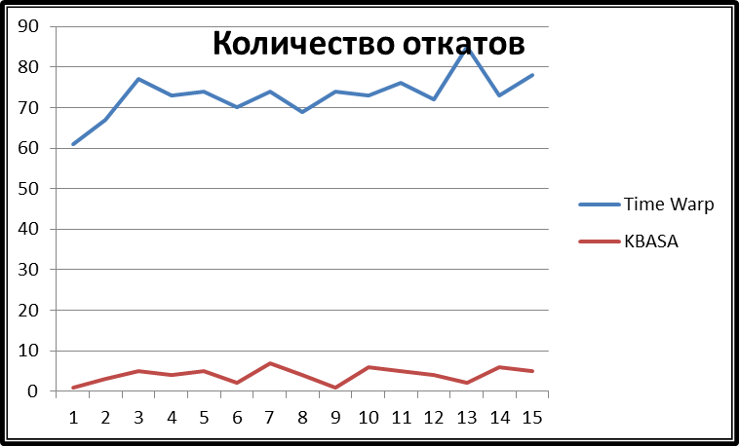
Рис. 15. Количество откатов за 300 ед. модельного времени

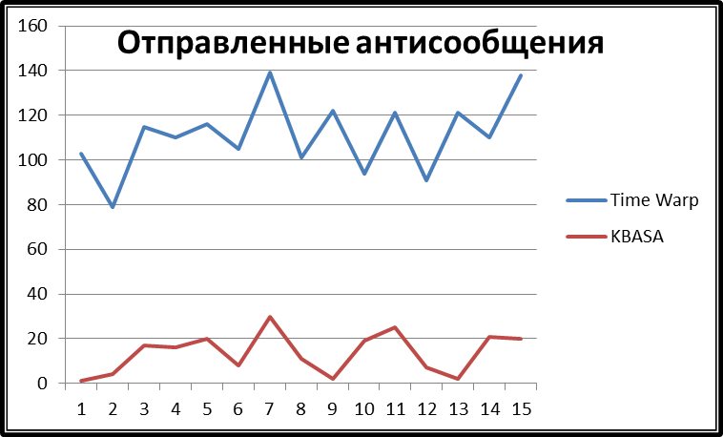
Рис. 16. Отправлено антисообщений за 300 ед. модельного времени

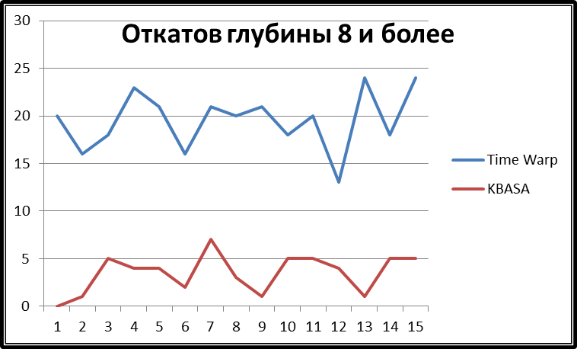
Рис. 17. Число глубоких откатов за 300 ед. модельного времени
Итак, мы видим, что алгоритмы синхронизации агентов, основанные на знаниях, действительно подтверждают свою эффективность на практике. Единственный момент: максимальная глубина отката сократилась незначительно (с 21.2 до 18.1). Для решения проблемы можно воспользоваться уже существующими эвристиками, например, стратегией Moving Time Windows [8], либо техникой lookback [6].
Заключение
В данной статье была выдвинута и успешно подтверждена на практике гипотеза о повышении эффективности синхронизации агентов при использовании знаний о модели. Напомним, что под эффективностью оптимистического алгоритма понимают время моделирования и общее количество откатов.
Научная область распределённого имитационного моделирования достаточно хорошо исследована: авторы со всего мира предлагают различные решения для синхронизации логических процессов. Тем не менее, до сих пор не найдено ни одного решения, которое позволило бы решить проблему раз и навсегда. За 40 лет исследований авторы предложили массу идей, от самых элементарных модификаций до весьма сложных моделей, где дополнительно привлекаются методы из смежных областей (теория вероятности, генетические алгоритмы, экспертные системы).
Поэтому, данная статья не просто предлагает новые эффективные алгоритмы синхронизации агентных моделей. Она призывает научных деятелей к продолжению исследований в области синхронизации параллельного дискретно-событийного моделирования, а в качестве главного инструмента статья рекомендует применять знания о модели.
Библиографический список
- Замятина Е.Б., Миков А.И., Михеев Р.А. Применение онтологий в системе проектировании и моделирования компьютерных сетей TRIAD NS. «IS&IT’11». M.: Физматлит, 2011, – Т.1, стр. 253-260.
- Замятина Е.Б. Современные теории имитационного моделирования: учеб. пособие. [Электронный ресурс]. URL: http://window.edu.ru/resource/717/41717 (дата обращения: 06.06.2013).
- Миков А.И. Автоматизация синтеза микропроцессорных управляющих систем. – Иркутск: Изд-во Иркут. ун-та, 1987.
- Миков А.И., Замятина Е.Б. Распределённые системы и алгоритмы: учеб. пособие. [Электронный ресурс]. URL: http://www.intuit.ru/department/algorithms/distrsa/. (дата обращения: 06.06.2013).
- Chandy K.M, Misra J. Distributed simulation: A case study in design and verification of distributed programs. IEEE Transactions on Software Engineering, SE-5(5): p.440-452, September, 1979.
- Chen G.G, Szymanski B.K. Parallel queuing network simulation with lookback-based protocols. Proc. International Mediterranean Modeling Multiconference of European Multi-Simulation Symposium, Barcelona, 2006, p. 545-551.
- Jefferson D.R. Virtual Time. ACM Transactions on Programming Languages and Systems, 1985. 7(3): p.404-425.
- Vee V.Y, Hsu W.J. Parallel Discrete Event Simulation: A Survey. Centre for Advanced Information Systems, SAS, Nanyang Technological University, Singapore, p. 639-798. 2002.

Обычно под системами ИИ понимают такие системы, которые решают задачи, свойственные (ввиду отсутствия формального представления) для решения только человеком

